ПОСТАНОВЛЕНИЕ
АДМИНИСТРАЦИИ ГЕОРГИЕВСКОГО
МУНИЦИПАЛЬНОГО ОКРУГА
СТАВРОПОЛЬСКОГО КРАЯ

2023 г. г. Георгиевск №

Об утверждении требований к внешнему виду нестационарных торговых объектов (нестационарных объектов по предоставлению услуг) на территории Георгиевского муниципального округа Ставропольского края»

В соответствии с Федеральным законом от 28 декабря 2009 г. № 381-ФЗ «Об основах государственного регулирования торговой деятельности в Российской Федерации», Правилами благоустройства Георгиевского муниципального округа Ставропольского края, утвержденными решением Думы Георгиевского муниципального округа Ставропольского края от № , Правилами землепользования и застройки Георгиевского муниципального округа Ставропольского края, утвержденные постановлением администрации Георгиевского муниципального округа Ставропольского края от . № , постановлением администрации Георгиевского муниципального округа Ставропольского края от . № «О торговой деятельности на территории Георгиевского муниципального округа Ставропольского края», с целью утверждения требований к функциональному, конструктивному и эстетическому решению внешнего вида нестационарного торгового объекта, на основании , администрация Георгиевского муниципального округа Ставропольского края

ПОСТАНОВЛЯЕТ:

1. Утвердить прилагаемые требования к внешнему виду нестационарных торговых объектов (нестационарных объектов по предоставлению услуг) на территории Георгиевского муниципального округа Ставропольского края.

2. Признать утратившим силу постановление администрации Георгиевского городского округа Ставропольского края от 20 марта 2018 г. № 692 «Об утверждении требований к внешнему виду нестационарных торговых объектов (нестационарных объектов по предоставлению услуг) на территории Георгиевского городского округа Ставропольского края»

3. Контроль за выполнением настоящего постановления возложить на заместителя главы администрации – начальника управления жилищно-коммунального хозяйства администрации Георгиевского муниципального округа Ставропольского края Грищенко И.А.

4. Настоящее постановление вступает в силу со дня его официального опубликования.

Глава
Георгиевского муниципального округа
Ставропольского края А.В.Зайцев

Проект вносит
заместитель главы администрации–
начальник управления жилищно-коммунального
хозяйства И.А.Грищенко

Проект визируют:

управляющий делами администрации Л.С.Мочалова

начальник отдела общего делопроизводства
и протокола администрации М.И.Коблякова

начальник правового управления администрации И.В.Кельм

начальник управления
экономического развития и торговли Е.И.Дезгоева

Проект подготовлен управлением архитектуры и градостроительства
администрации К.А.Криницким

УТВЕРЖДЕНЫ

постановлением администрации
Георгиевского муниципального
округа Ставропольского края
от №

ТРЕБОВАНИЯ

к внешнему виду нестационарных торговых объектов (нестационарных

объектов по предоставлению услуг) и их размещению на территории

Георгиевского муниципального округа Ставропольского края

I. Основные положения

1. Настоящие требования к внешнему виду нестационарных торговых объектов (нестационарных объектов по предоставлению услуг) на территории Георгиевского муниципального округа Ставропольского края (далее – требования, нестационарные объекты), разработаны в соответствии с Федеральным законом от 06 октября 2003 г. № 131-ФЗ «Об общих принципах организации местного самоуправления в Российской Федерации», Федеральным законом от 28 декабря 2009 г. № 381-ФЗ "Об основах государственного регулирования торговой деятельности в Российской Федерации", Правилами благоустройства Георгиевского муниципального округа Ставропольского края, утвержденными решением Думы Георгиевского муниципального округа Ставропольского края от года № , Правилами землепользования и застройки Георгиевского муниципального округа Ставропольского края, утвержденные постановлением администрации Георгиевского муниципального округа Ставропольского края от г. № . Неотъемлемой составной частью настоящих Требований является графическое приложение к Требованиям (далее - Приложение).

2. Понятие «нестационарного торгового объекта», используемое в настоящих Требованиях, применяется в том же значении, что и в Федеральном законе от 28 декабря 2009 г. № 381-ФЗ «Об основах государственного регулирования торговой деятельности в Российской Федерации».
3. Настоящие Требования не распространяются на отношения, связанные с размещением нестационарных объектов на территориях розничных рынков и ярмарок, а также при проведении праздничных и иных массовых мероприятий, имеющих краткосрочный характер.

II. Требования к внешнему виду нестационарных объектов и благоустройству прилегающих территорий

4. Благоустройство и озеленение территории земель или земельных участков, право на использование которых предоставляется в связи с размещением нестационарного объекта, должны осуществляться в соответствии с Правилами благоустройства Георгиевского муниципального округа Ставропольского края, утвержденными решением Думы Георгиевского муниципального округа Ставропольского края от .

5. Территория земель или земельного участка, используемая для размещения нестационарного объекта, должна содержаться в чистоте собственником нестационарного объекта либо иным уполномоченным им лицом.

6. Предполагаемый к размещению нестационарный объект должен гармонично вписываться в сложившуюся застройку, его установка не должна повлечь за собой изменения внешнего архитектурного облика сложившейся застройки, внешнего благоустройства прилегающей территории. Расположение нестационарного объекта не должно препятствовать движению пешеходов и автотранспорта. Обязательным условием размещения нестационарного объекта является наличие подъезда с твердым покрытием для автотранспорта, обеспечивающего эксплуатацию объекта. Осуществление разгрузки товара должно быть обеспечено без заезда машин на тротуар.
При размещении нестационарного объекта должен быть предусмотрен удобный подъезд автотранспорта, не создающий помех для прохода пешеходов. Стоянка для автотранспорта должна быть в пределах 100 м от нестационарного объекта.
Размещение нестационарного объекта не должно ограничивать видимость для участников дорожного движения, препятствовать проезду специального автотранспорта к существующим зданиям и сооружениям.
Собственник нестационарного объекта должен обеспечить сбор и накопление твердых коммунальных и иных отходов, образуемых в процессе эксплуатации нестационарного объекта, в соответствии с Федеральным законом от 24 июня 1998 г. № 89-ФЗ «Об отходах производства и потребления» и иными нормативными правовыми актами, регулирующими сферу обращения с отходами.

7. Собственники нестационарных объектов обязаны обеспечить ремонт, покраску и содержание в чистоте нестационарного объекта.
8. Требования к вновь устанавливаемым нестационарным объектам, а также к нестационарным объектам размещаемым на центральных улицах населенных пунктов Георгиевского муниципального округа, (внешний вид, размеры, площадь, конструктивная схема и иные требования) определяются эскизными проектами (далее - эскизный проект) и подлежат обязательному соблюдению владельцами нестационарных объектов в течение всего срока действия договора на размещение нестационарного объекта.
Эскизный проект разрабатывается в соответствии с Приложением к настоящим Требованиям, а так же с Правилами землепользования и застройки Георгиевского муниципального округа Ставропольского края, утвержденные постановлением администрации Георгиевского муниципального округа Ставропольского края. Указанный эскизный проект представляется заказчиком при подаче заявления о заключении договора на размещение нестационарного объекта.
9. Внешний вид нестационарных объектов должен отвечать современным архитектурно-художественным требованиям дизайна, согласно Приложению к настоящим Требованиям, и с учетом долговременной эксплуатации, не терять своих качеств.
10. Для изготовления (модернизации) нестационарных объектов и их отделки применяются современные сертифицированные (в т.ч. в части пожарной безопасности) материалы, имеющие качественную и прочную окраску, отделку и не изменяющие своих эстетических и эксплуатационных качеств в течение всего срока эксплуатации. При этом в проектах не допускается применение кирпича, блоков, бетона, сайдинга, рулонной и шиферной кровли, металлочерепицы.
11. Архитектурное и конструктивное решение входной группы (групп) объекта, торгового зала, а также основные пути передвижения по прилегающей территории к входу (входам) объекта должны соответствовать требованиям СП 59.13330.2020 «Свод правил. Доступность зданий и сооружений для маломобильных групп населения». СНиП 35-01-2001»
12. На нестационарных объектах должны быть размещены информационные конструкции (вывески) содержащие информацию, установленную законом Российской Федерации от 07 февраля 1992 г. № 2300-1 «О защите прав потребителей». Размещение информационных конструкций (вывесок) производится в соответствии с Правилами размещения и содержания информационных конструкций в Георгиевском муниципальном округе Ставропольского края, утвержденными постановлением администрации Георгиевского муниципального округа Ставропольского края.
13. Размещение наружной рекламы на фасадах нестационарных объектов осуществляется в соответствии с Федеральным законом от 13 марта 2006 № 38-ФЗ «О рекламе», а также со Схемой размещения рекламных конструкций на территории Георгиевского городского округа Ставропольского края.
Дизайнерское решение рекламно-информационного оформления должно соответствовать архитектурно-художественному решению нестационарного объекта.
Не допускается размещение рекламно-информационного оформления (включая самоклеящуюся пленку) на месте остекления.
14. В случае объединения объектов в единый модуль различной конфигурации, а также для объектов находящихся в одной зоне, материалы внешней облицовки (панели из композитных материалов), общий козырек, рама остекления, дверные блоки и другие видимые элементы должны быть изготовлены из идентичных конструктивных материалов.
15. Колористическое решение нестационарных объектов необходимо применить с учетом концепции общего цветового решения застройки Георгиевского муниципального округа Ставропольского края.
Для защиты от атмосферных осадков конструкция модуля должна предусматривать козырек с покрытием из светопрозрачного или тонированного материала (монолитного поликарбоната) толщиной не менее 10 мм.
Основные колеры цветового решения для нестационарных объектов - бежевый (RAL 1015, RAL 1014, RAL 1013), серый (RAL 7035, RAL 9002, RAL 7001), белый (RAL 9003, RAL 9001), коричневый (RAL 8007, RAL8011, RAL 8014, RAL 8017) и их производные.
Цветовое решение нестационарного объекта согласовывается администрацией Георгиевского муниципального округа Ставропольского края.
16. Модернизация (переработка) нестационарного объекта осуществляется в соответствии с эскизным проектом, согласованным администрацией Георгиевского муниципального округа Ставропольского края.

III. Требования, предъявляемые к торгово-остановочным комплексам в Георгиевском городском округе Ставропольского края

17. Торгово-остановочные комплексы (далее – ТОК) размещаются на остановках общественного наземного пассажирского транспорта и предназначены для создания пассажирам комфортных условий ожидания транспорта, а также для осуществления розничной торговли товарами, не требующими особых условий хранения, производства, продажи, оказания услуг.
18. В целях создания целостного архитектурно-художественного, эстетического формата улиц в Георгиевском муниципальном округе Ставропольского края ТОК, а также остановочные павильоны ожидания общественного транспорта должны быть выполнены в едином стиле и формате.
19. ТОК должны иметь современное архитектурно-художественное решение, обеспечивающее максимальные удобства и безопасность пассажиров (в том числе для маломобильных групп населения) и отвечающее санитарно-гигиеническим нормам и правилам.
20. Остекление остановочной части и торгового зала производится из травмобезопасного, безосколочного материала.
21. Площадь торгового павильона должна составлять не более 50 процентов площади навеса для ожидания пассажиров. Площадь навеса для ожидания пассажиров должна рассчитываться в соответствии с нормативными требованиями с учетом пассажиропотока на конкретном остановочном пункте в период его максимальной интенсивности (в час пик).
22. Размещение ТОК относительно навеса для ожидания пассажиров должно обеспечивать прямую видимость пассажирам приближающегося транспорта.
23. ТОК должны быть оборудованы:
1) дорожными информационно-указательными знаками, обозначающими место остановки транспортных средств (в соответствии с Правилами дорожного движения Российской Федерации);
2) табличкой с расписанием движения общественного транспорта, названием остановочного пункта;
3) остекленными информационными щитами размерами не менее 0,7 x 0,8 м для размещения схем и графиков движения, а также другой информации о работе пассажирского транспорта;
4) местами для сидения пассажиров, крючками для сумок;
5) электроснабжением и освещением в темное время суток;
6) вывеской с фирменным наименованием (наименованием) юридического лица (индивидуального предпринимателя), местом его нахождения (для юридического лица), режимом работы;
7) урнами для сбора мусора.
24. Для установки остановочного павильона предусматривают уширение посадочной площадки до 5 м и более. Расстояние от края проезжей части (остановочной площадки) до ближайшей грани павильона устанавливается не менее 3 м.
25. Торговый павильон, рекламно-информационные установки, вывески и таблички не должны мешать пассажирам и водителям в правильной оценке дорожной ситуации в районе остановочного пункта, препятствовать посадке и высадке пассажиров.
В конструкцию типовых модулей ТОК без согласования допускается вносить изменения, в части:
1) конфигурации фасадного и бокового остекления, включая расположение и размеры окна выдачи товара, не меняя габаритных размеров остекления;
2) установки дополнительных рам остекления на боковых поверхностях модуля, при отсутствии по этим сторонам других сблокированных модулей;
3) расположения, размеров и типа (металлический, стеклянный) дверного блока.

.

Управляющий делами администрации
Георгиевского муниципального округа
Ставропольского края Л.С. Мочалова

Приложение

к Требованиям к внешнему виду нестационарных торговых объектов (нестационарных объектов по предоставлению услуг) на территории Георгиевского городского округа Ставропольского края

1. Пример размещения нестационарных торговых объектов (нестационарных объектов по предоставлению услуг) (далее – нестационарные объекты) на территории Георгиевского городского округа Ставропольского края на земельном участке
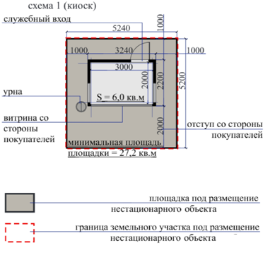
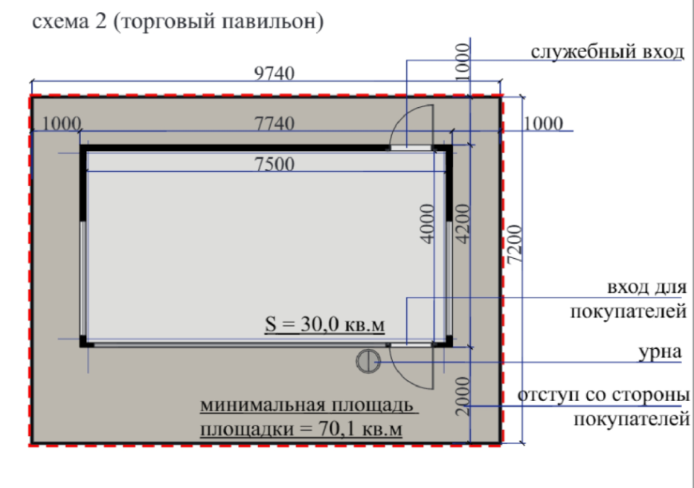

2. Типовое размещение рекламных и информационных конструкций на нестационарных объектах

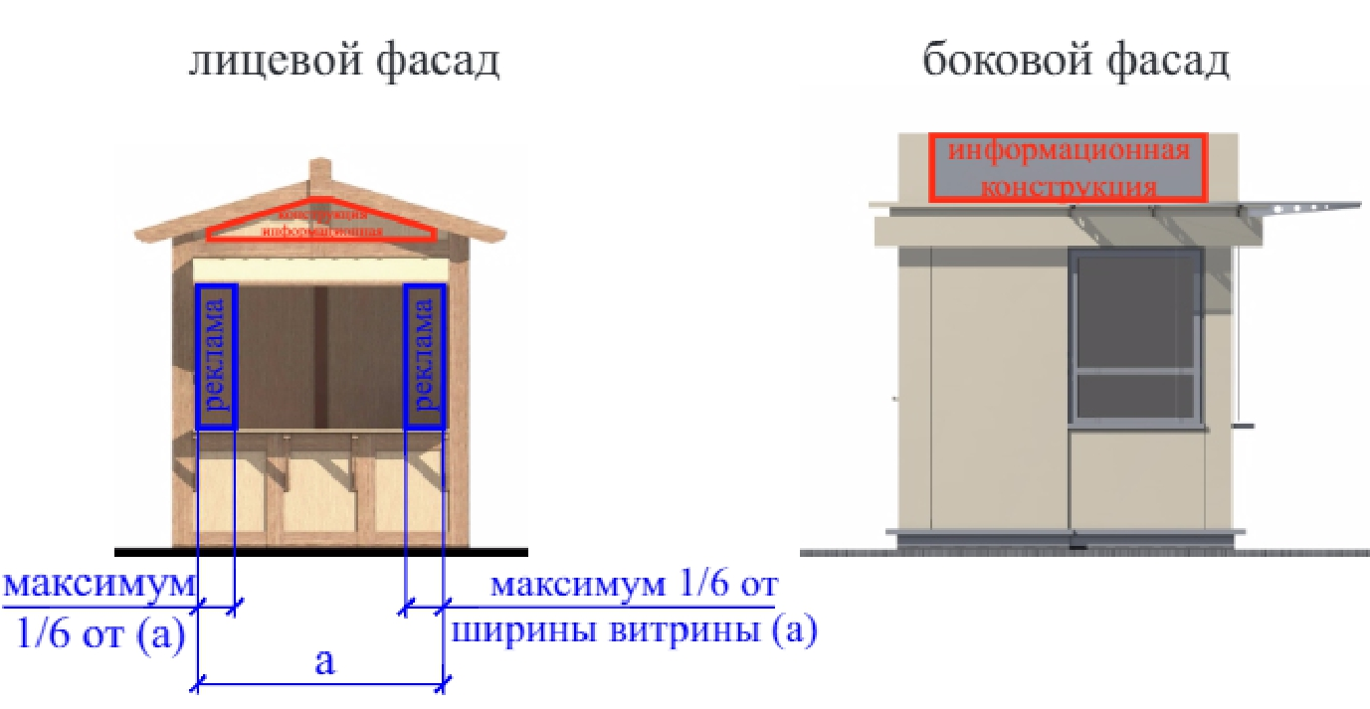
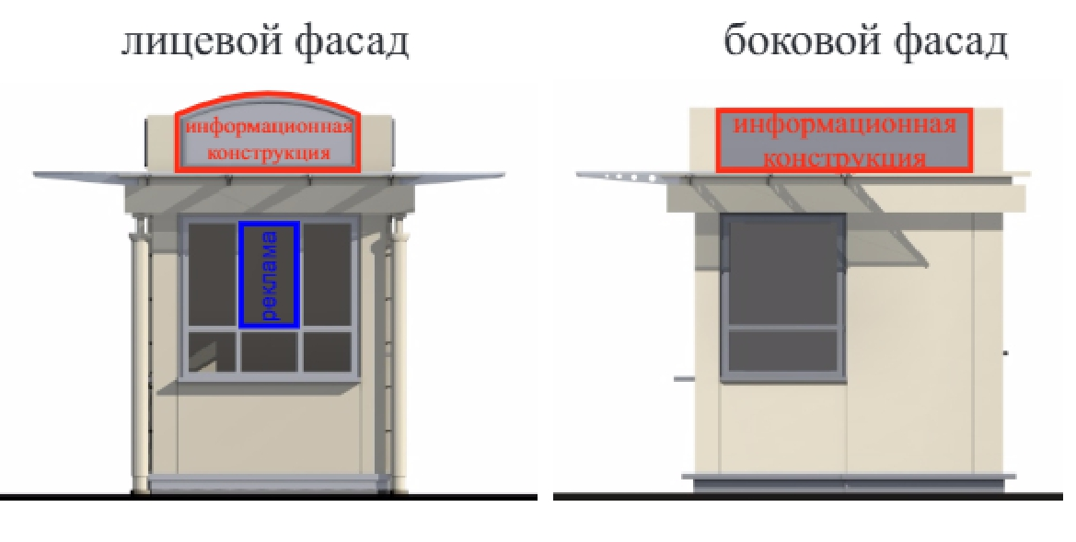
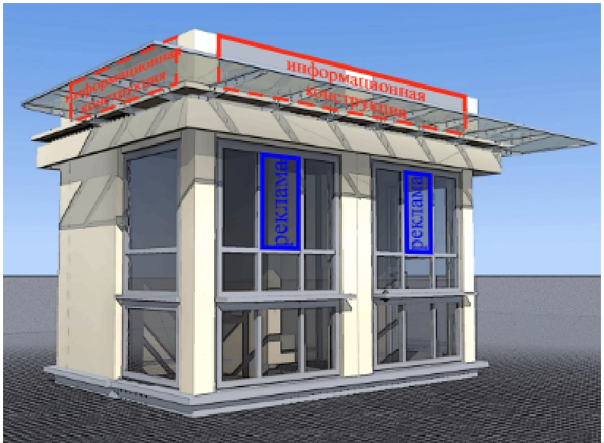
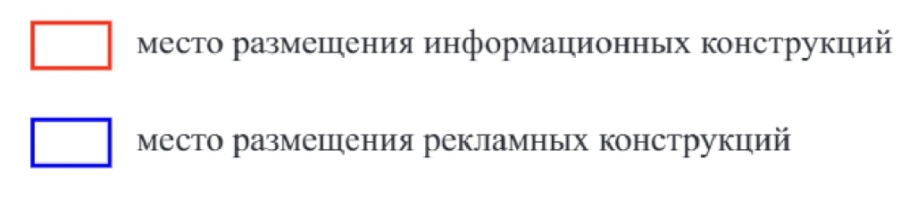
Киоск по продаже кофе
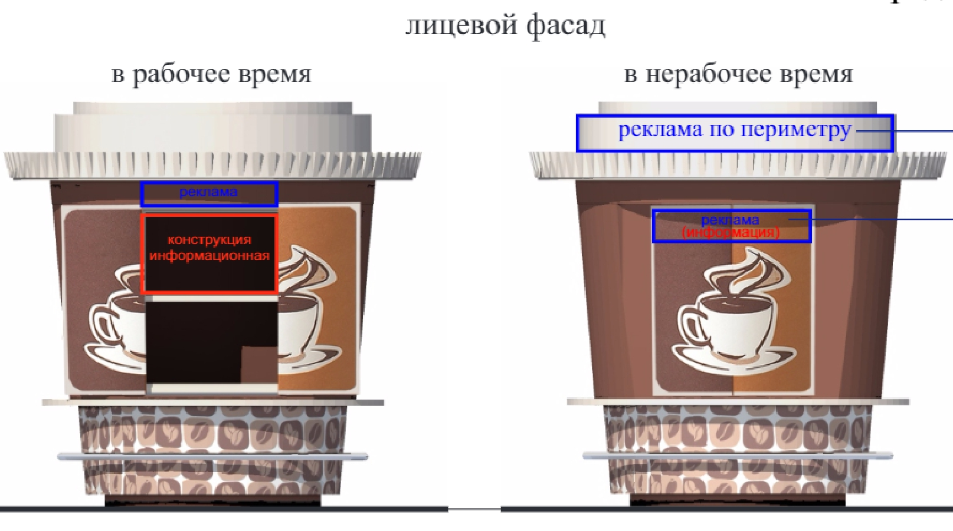
3. Базовые варианты архитектурно - художественных решений отдельных видов нестационарных объектов

Тип 1.
Киоск (8-3 кв.м.) классический стиль, для размещения на территории центральной (исторической) части городского округа.

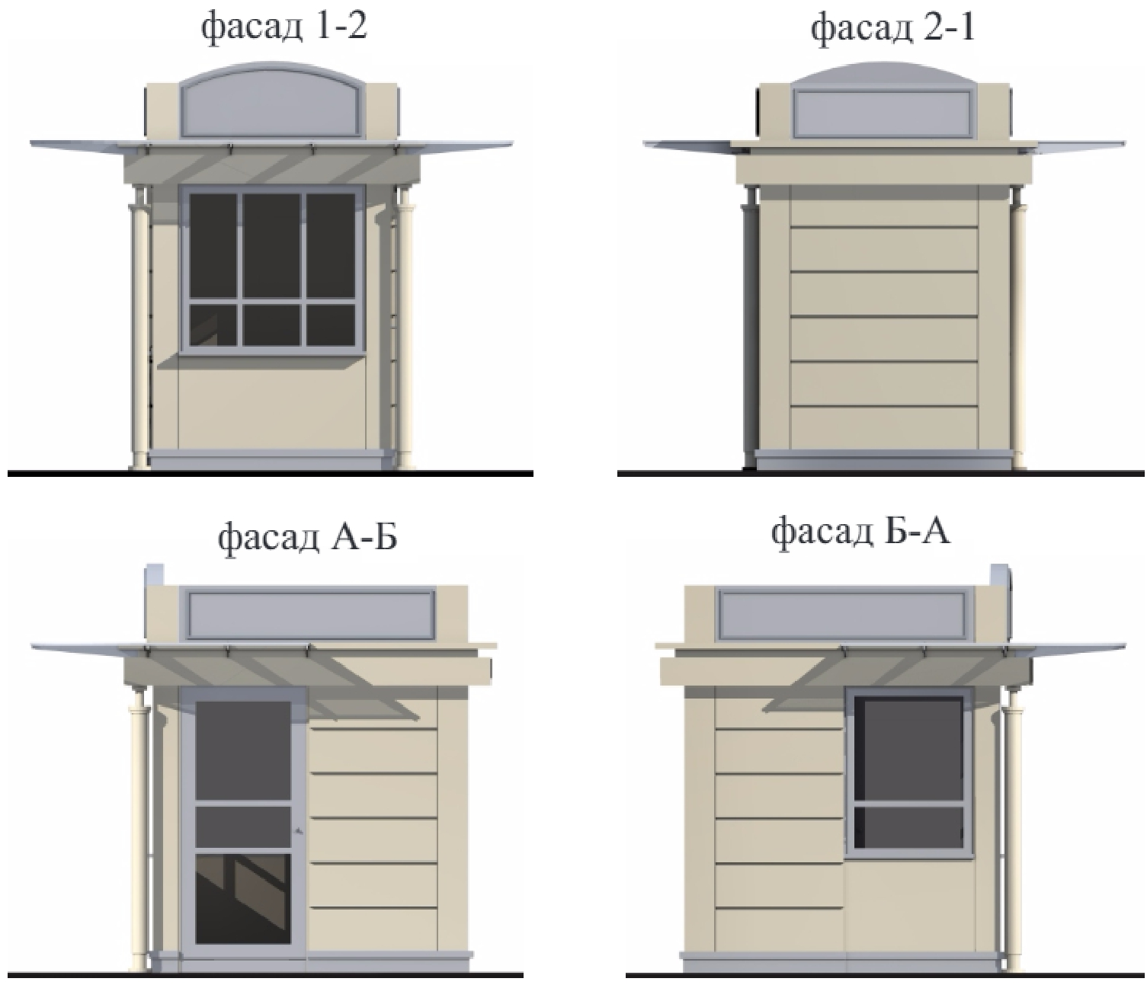
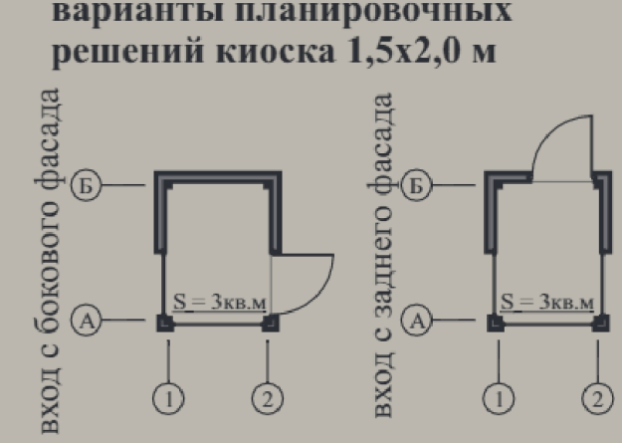
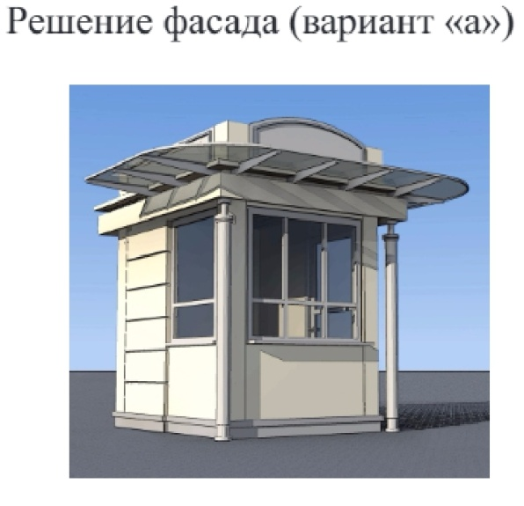

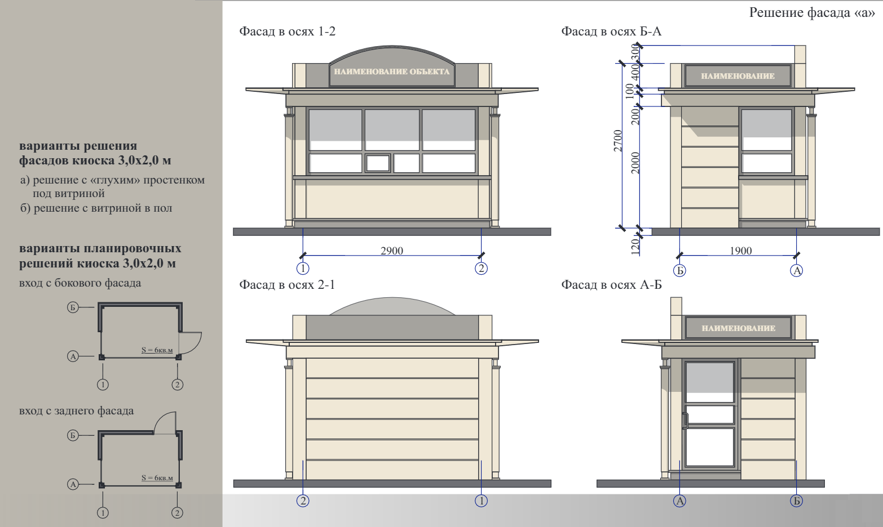

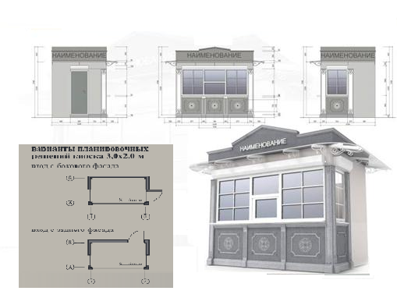

Киоск (6-10 кв.м.)
Универсальный стиль для размещения на всей территории городского округа кроме центральной.
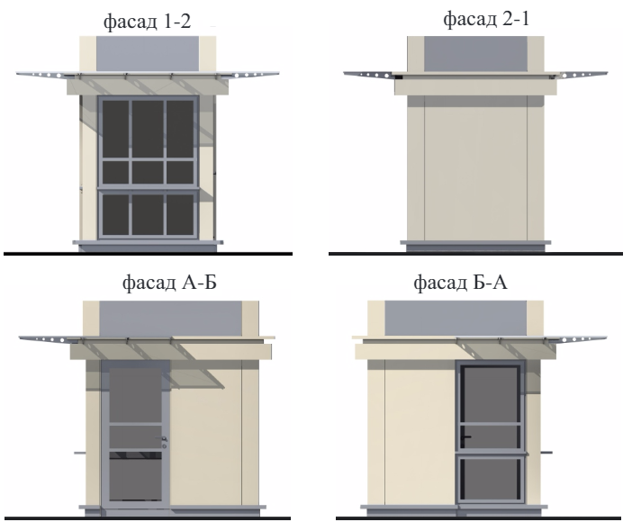
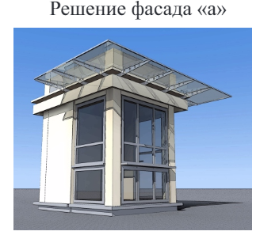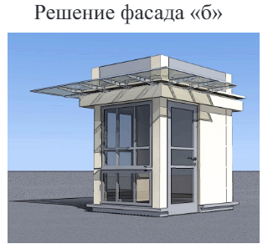
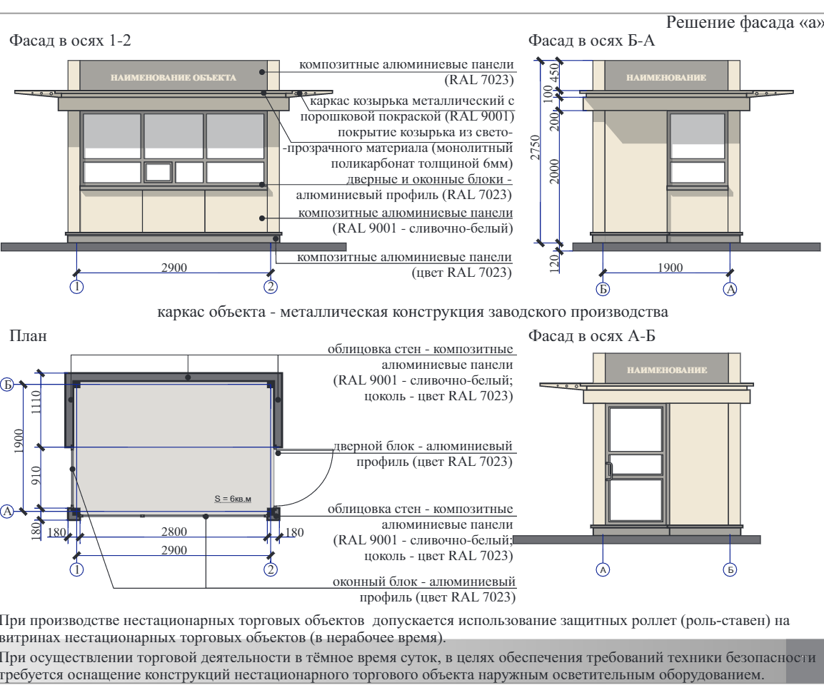

Тип 2.
Торговый павильон (9-12 кв.м.) классический стиль, для размещения на территории центральной (исторической) части городского округа.

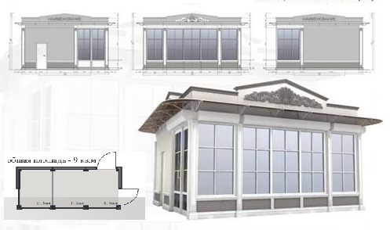
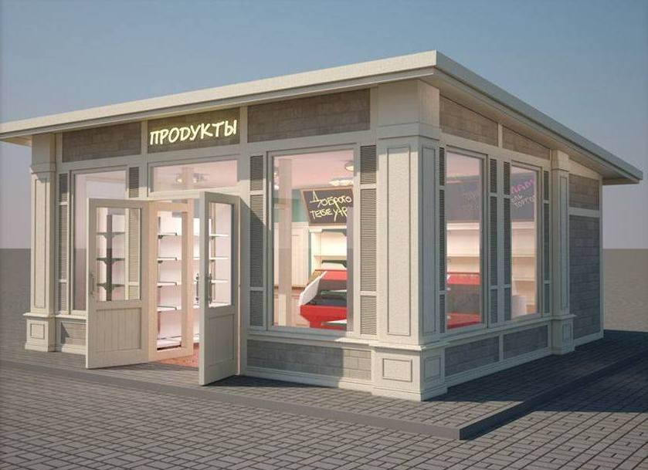

Торговый павильон (69-12 кв.м.)
Универсальный стиль для размещения на всей территории городского округа кроме центральной.

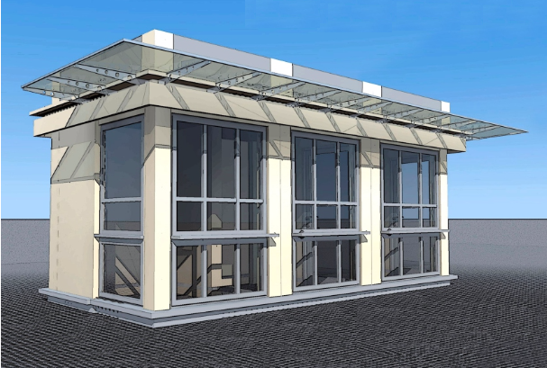
Варианты блокирования модулей
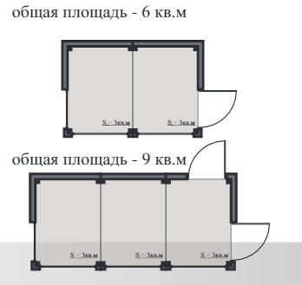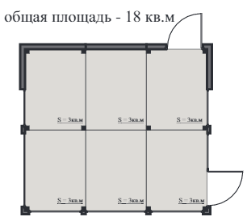

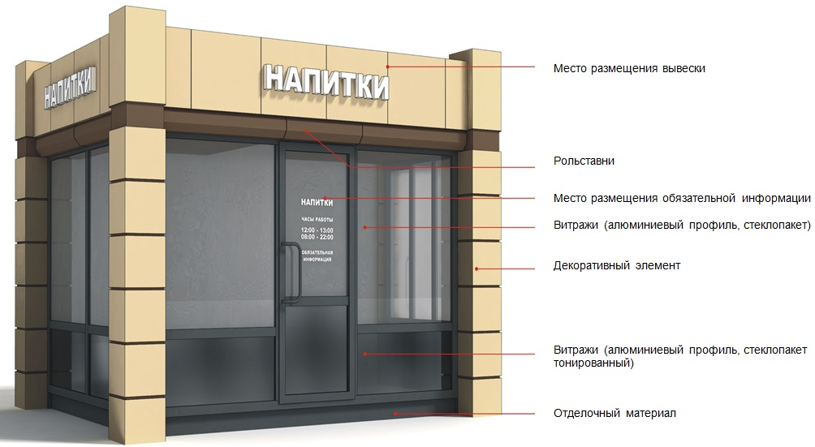

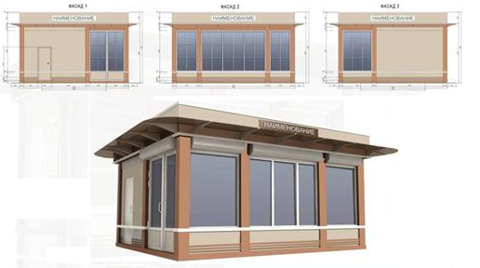

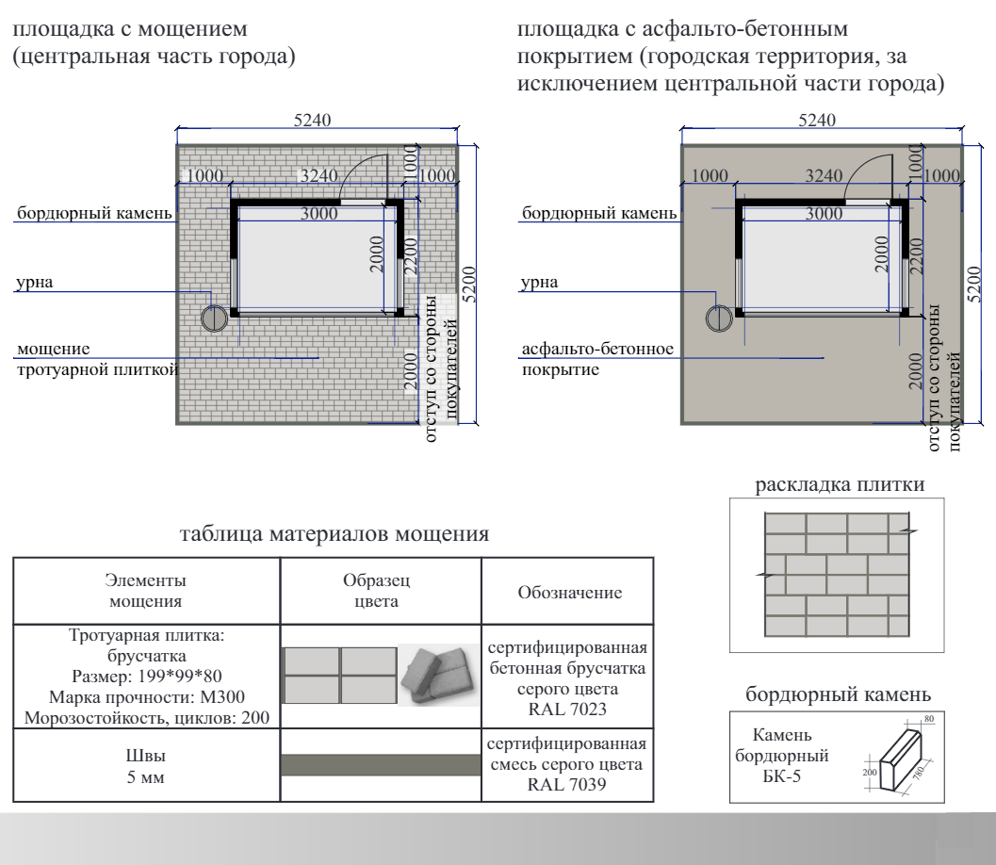

Тип 3. Торговая палатка
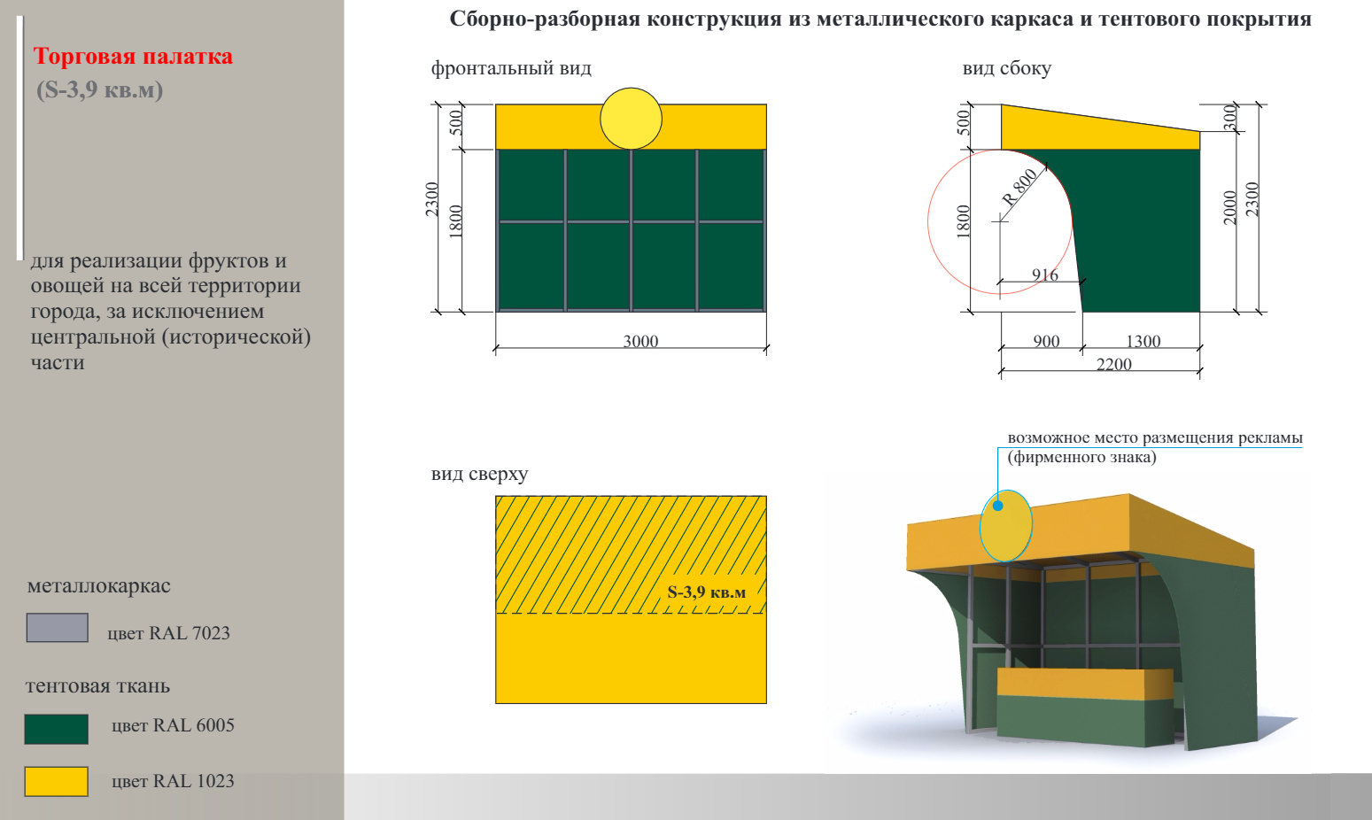
Тип 4. Торговая тележка для размещения на территории центральной (исторической) части городского округа
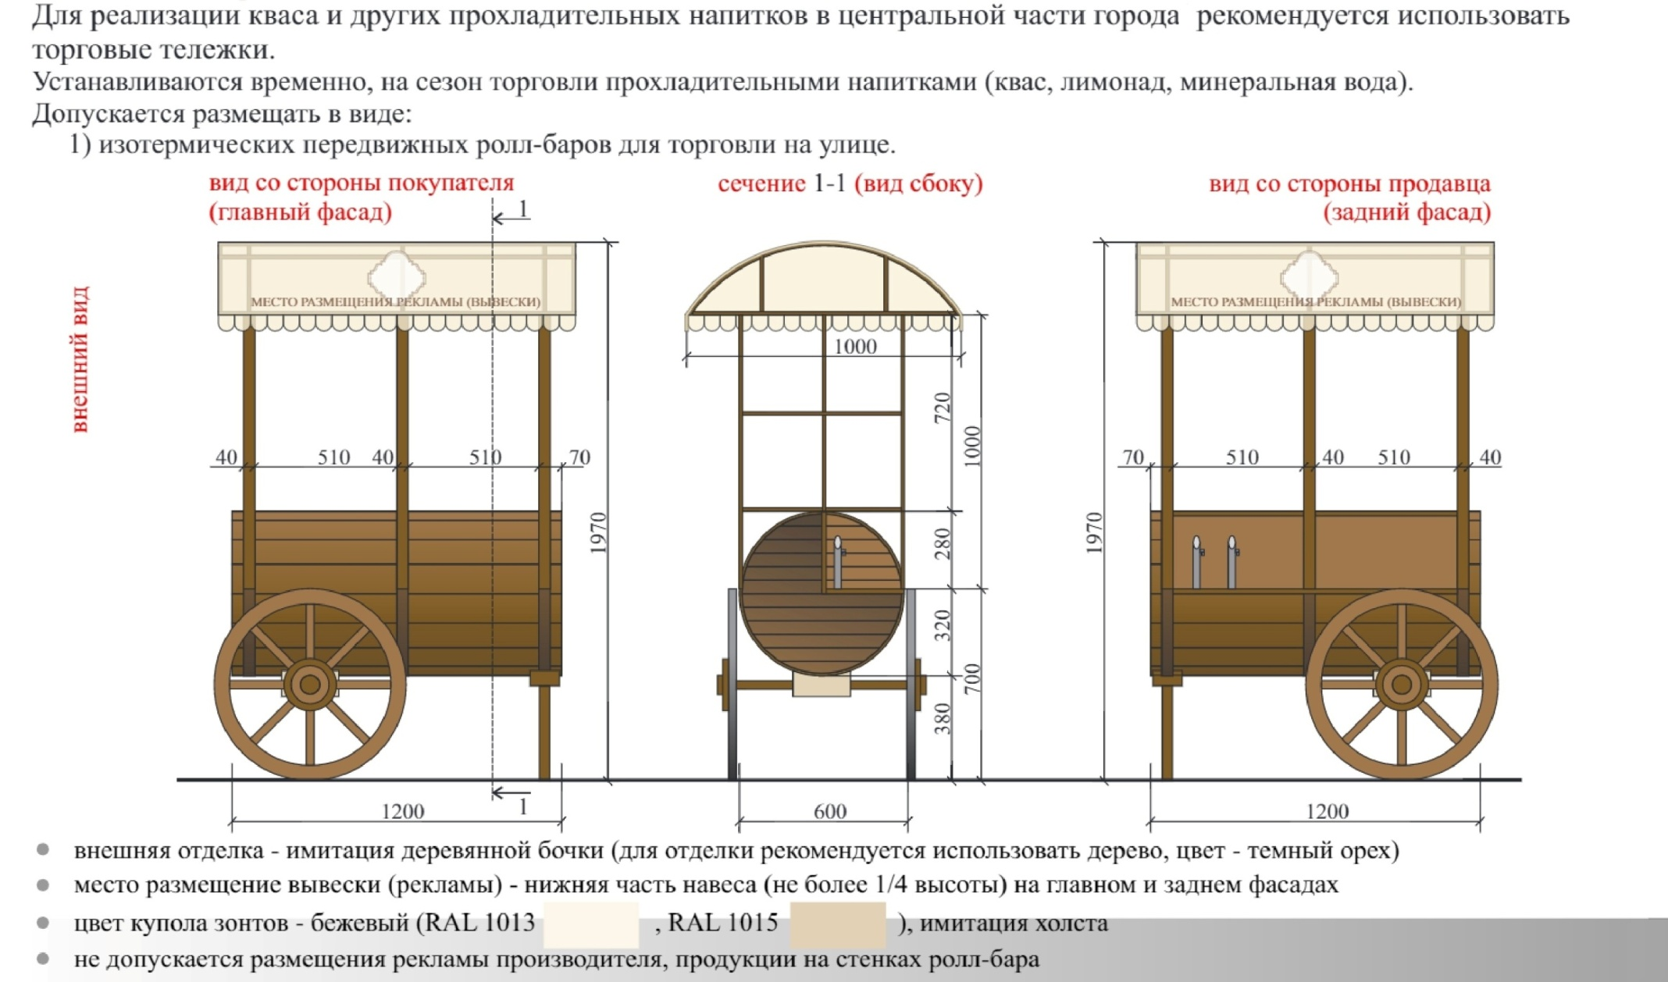
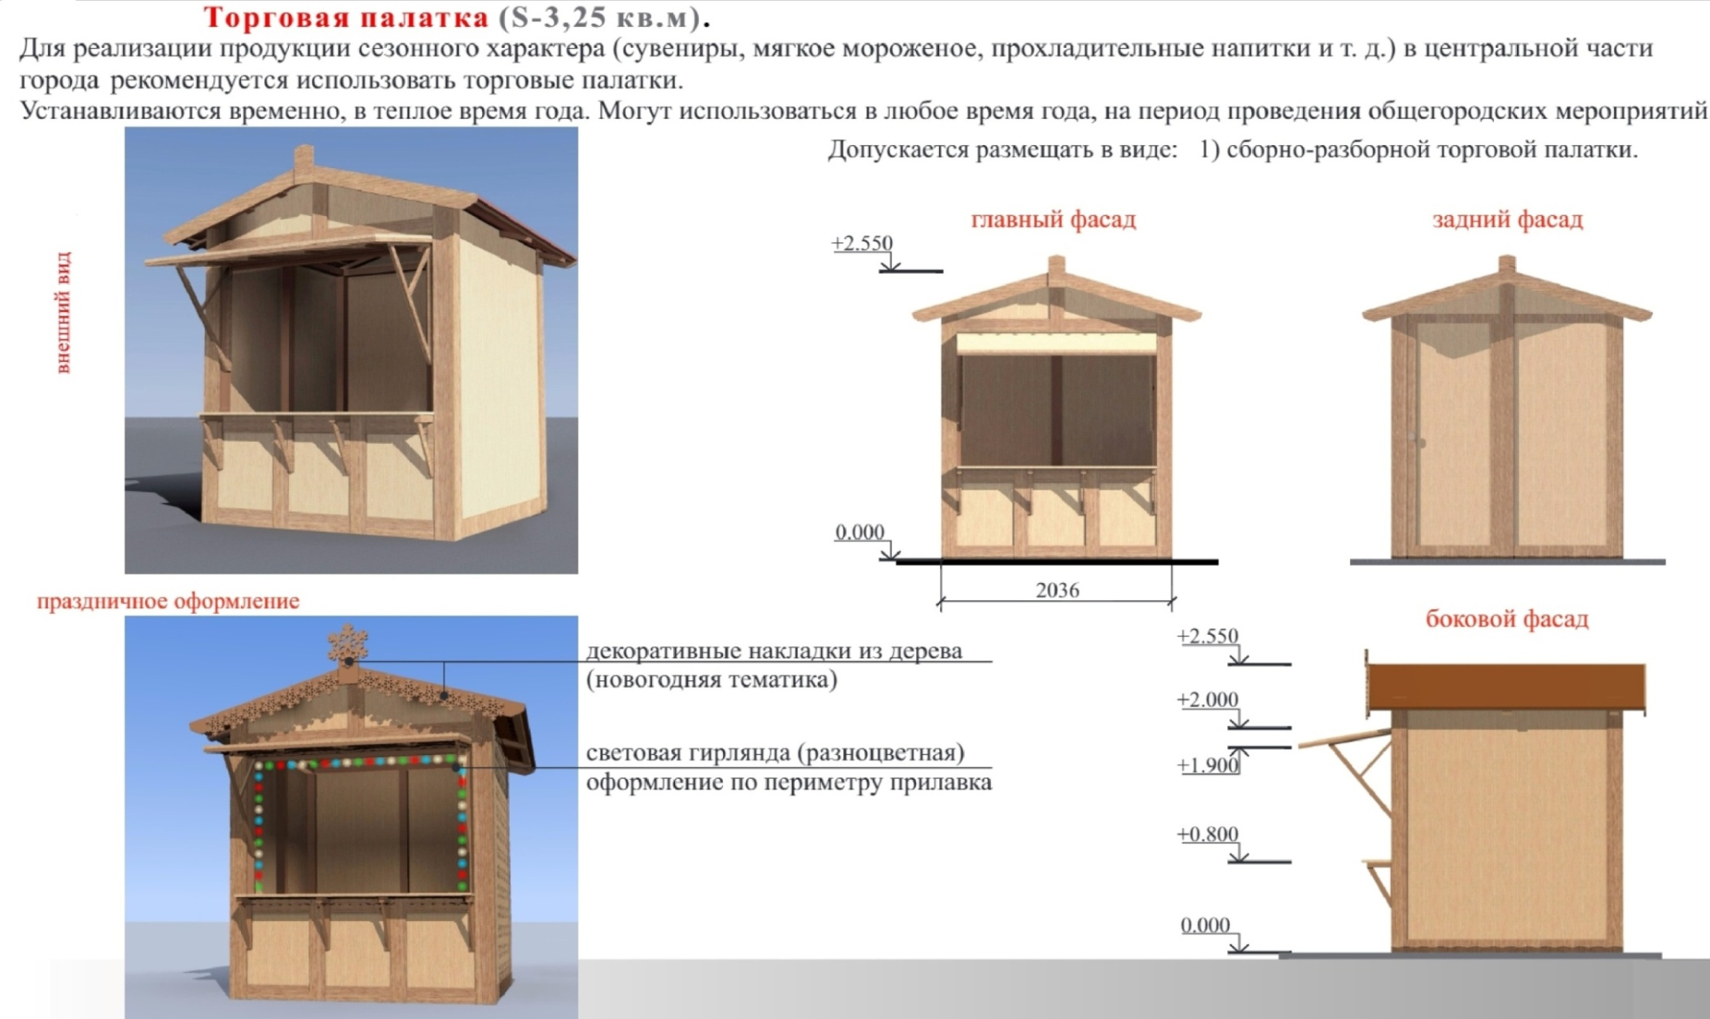

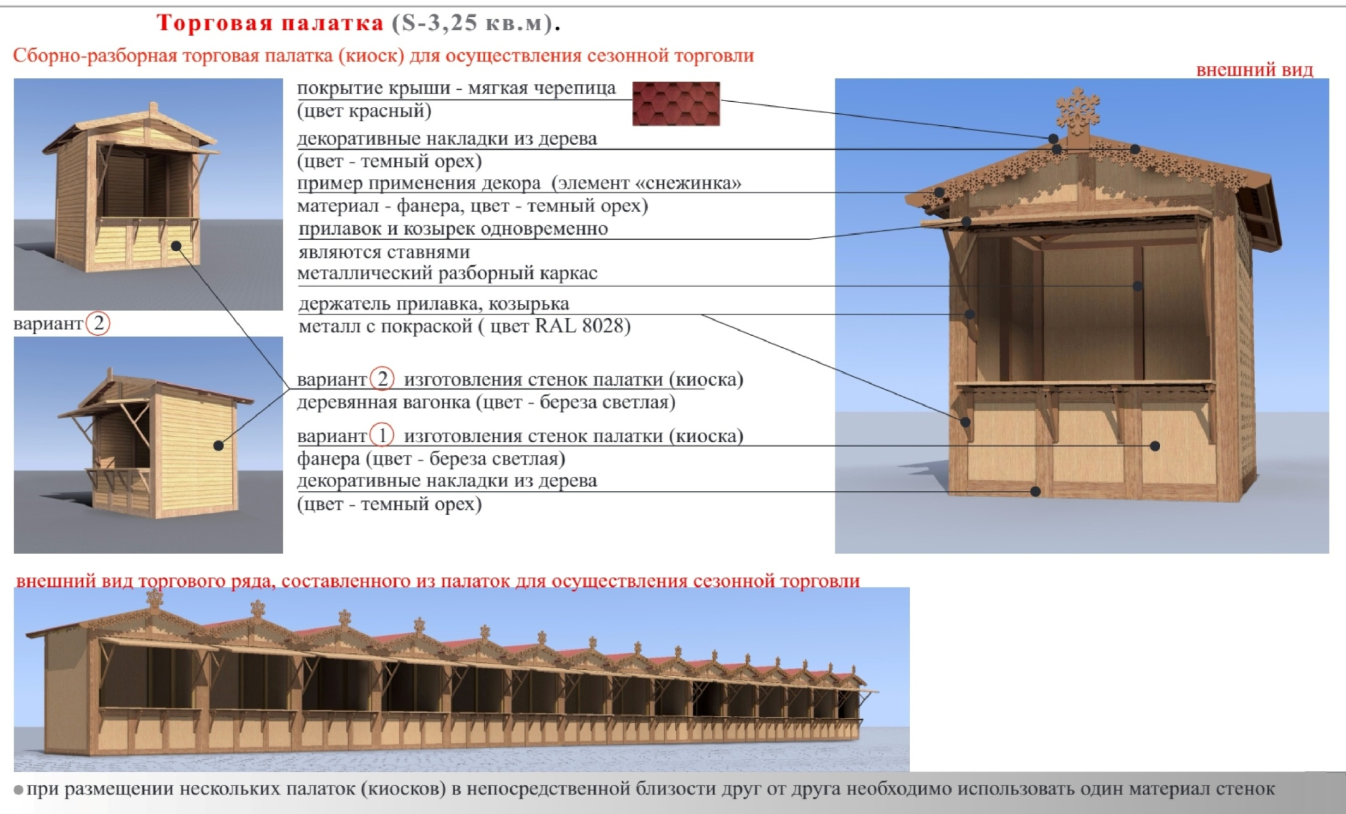

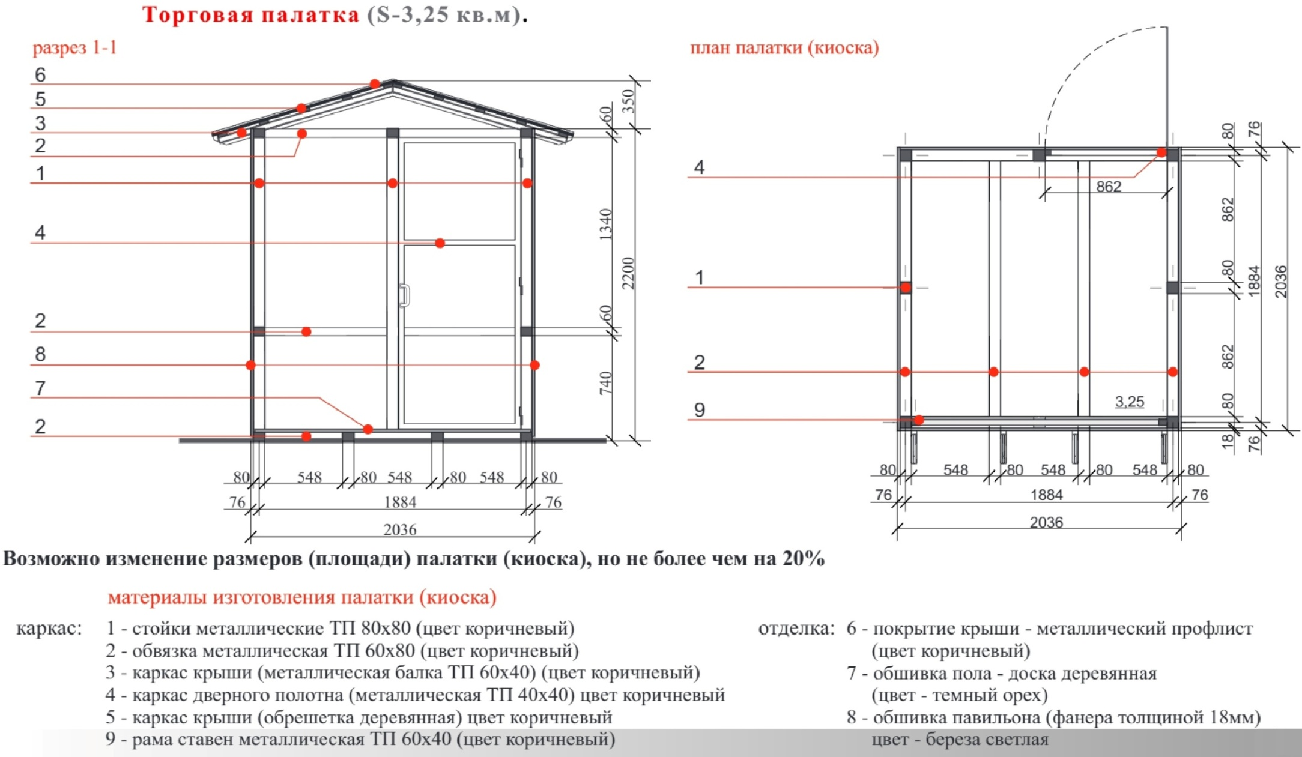

Тип 6
Торгово-остановочне комплексы (далее – ТОК)

УСТРОЙСТВО КРОВЛИ
Крыша торгово-остановочного комплекса (ТОК) выполнена односкатной с уклоном на заднюю часть, что обеспечивает беспрепятственную уборку в зимнее время.
Конструкция скрыта в верхней части объема (карниз).
С помощью такого подхода постройка получает все функции скатной кровли без увеличения высоты и изменения внешнего облика ТОК.

Карниз
Основной декоративной деталью является карниз.
Он представляет собой набор из трех профилей прямоугольного сечения,
консольно прикрепленных к корпусу ТОК.

Козырек
Козырек является техническим элементом, выполнен в современном стиле.
Козырек состоит из стекла и крепежных элементов.
Его форма может быть С – образной, либо располагаться только по стене,
в которой расположен вход или окно для выдачи товара.

Рольставни
Рольставни в современном варианте не оказывают на внешний вид значительного влияния, поэтому могут быть монтированы любым способом (корпусом вовнутрь или корпусом наружу), но необходимо соблюдать единое цветовое решение короба с принятым цветом объема ТОК.

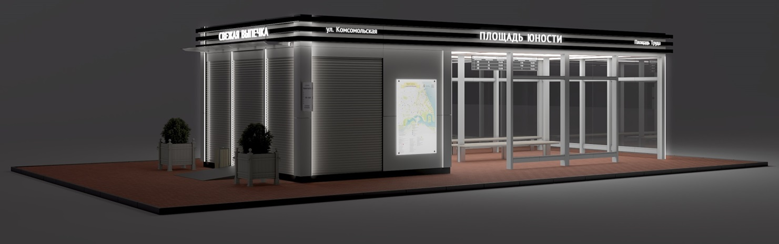

Остекление
Процент остекления наружных витрин должен составлять 40-50% от общей площади поверхности стен объекта, в зависимости от реализуемой продукции.
Витрины выполнены с горизонтальным поясом жесткости. Визуальное исполнение остекления не имеет каких - либо ограничений, единственным требованием является соблюдение цветового единства решения переплетов и общего объема.

Цветовое решение

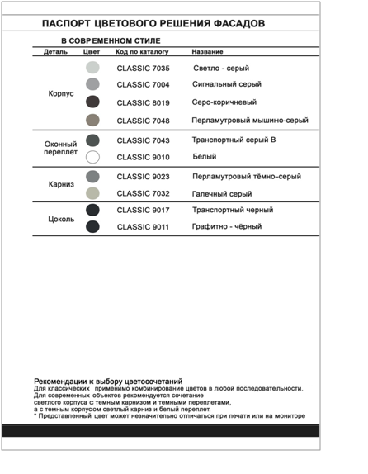

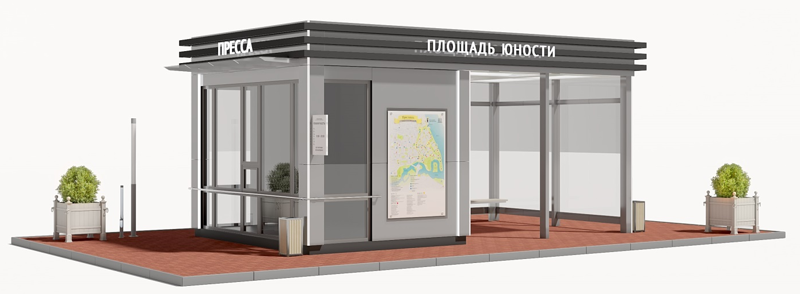

Рекламное поле
На торцевых фасадах ТОК возможно размещение рекламных конструкций малого формата с размерами рекламного поля не более 1,2 х 1,8 м.

Благоустройство территории
Владелец павильона обязан организовать уборку и санитарно-гигиеническую очистку земельного участка; сбор и вывоз отходов производства и потребления, образующиеся в результате деятельности граждан, организаций и индивидуальных предпринимателей на территории участка; содержание и уход за элементами озеленения и благоустройства, расположенными на земельном участке; в зимний период организовать уборку снега, снежно – ледяных образований с поверхности мощения. Установить возле каждой торговой точки урну емкостью не менее 10 литров.

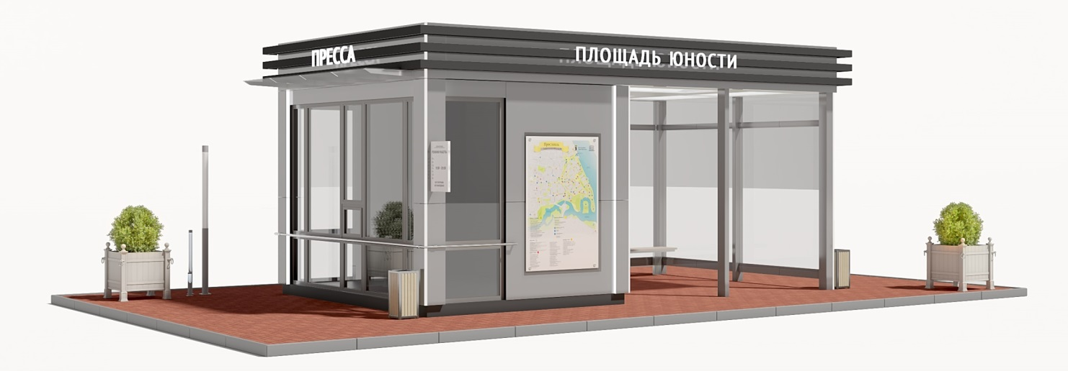

Озеленение
Озеленение площадки размещения ТОК как элемент благоустройства и ландшафтной организации территории должно носить мобильный характер
(посадка растений в специальные передвижные емкости - контейнеры, вазоны и т.п.)

Доступность
В соответствии с СНиП 35-01-2001 «Доступность зданий и сооружений для маломобильных групп населения» все двери в торговые павильоны оборудовать пандусами длиной 1м, шириной 2м, бортиками не менее 5 см по бокам, с уклоном не более 8% в случае невозможности выполнения в полном объеме требований беспрепятственного доступа маломобильных граждан к данным торговым точкам необходима установка кнопок вызова специалистов с табличкой - пиктограммой «инвалид».

Дневной и ночной виды

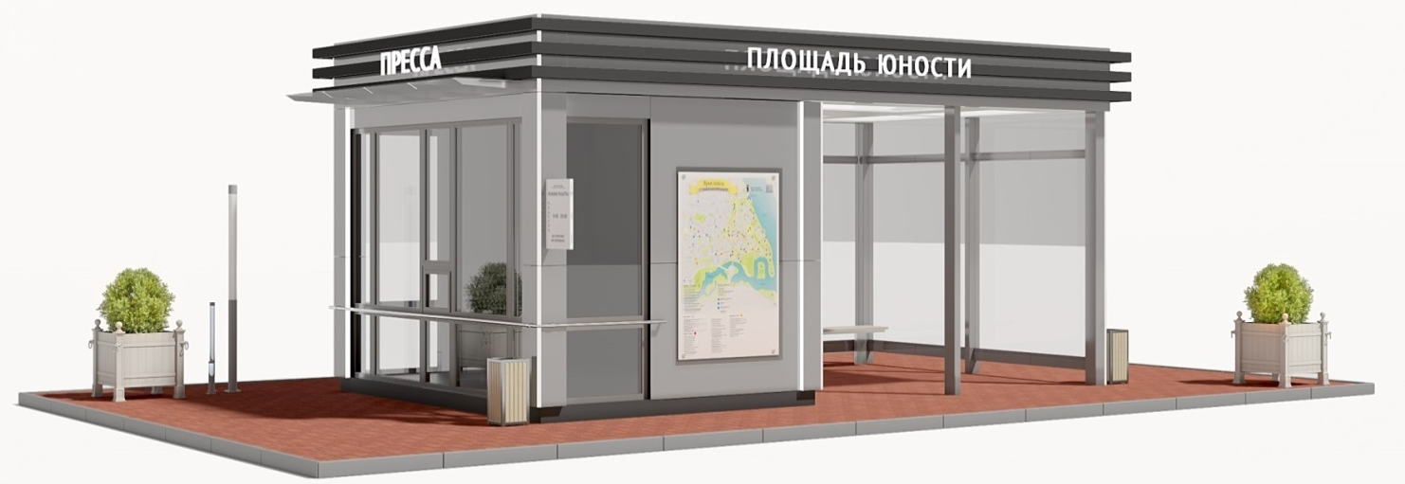
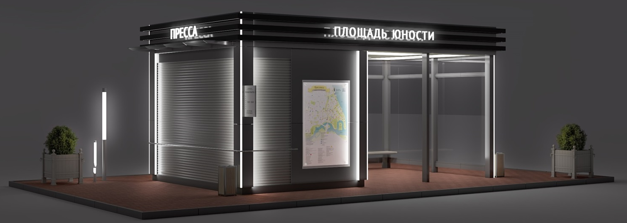
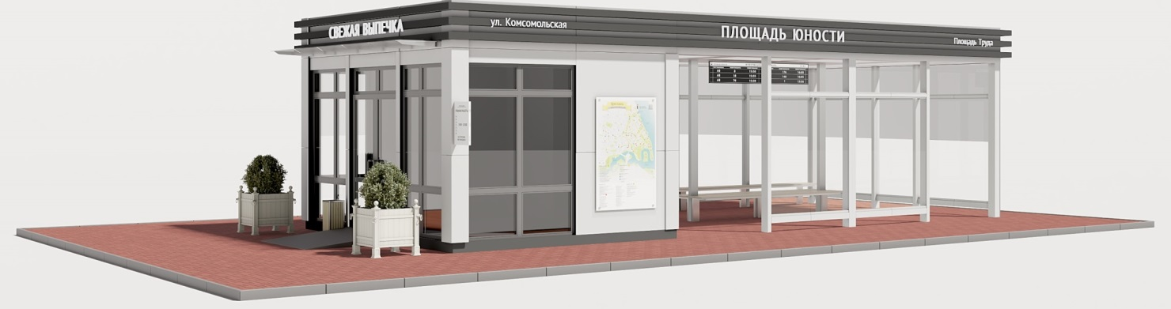
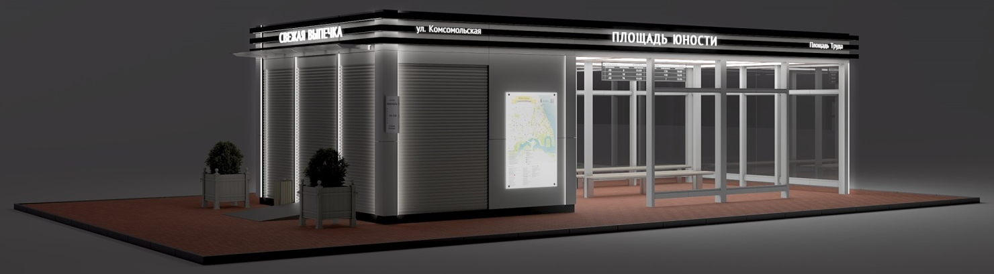

Блокирование остановочных комплексов

Типовые эскизные решения нестационарных торговых объектов типа киоск бренда «Георгиевск ЭКО продукт» с входной группой

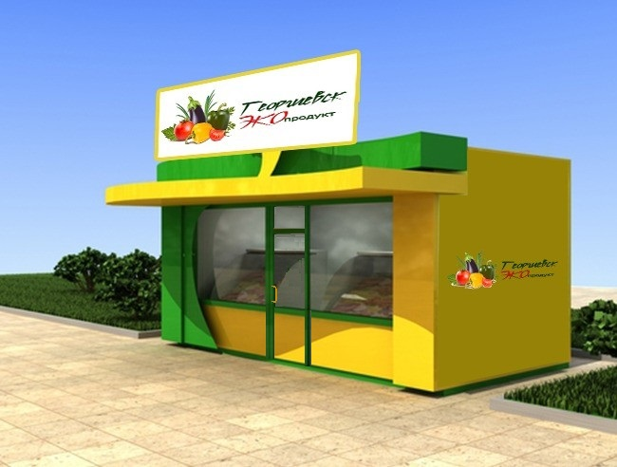

Конструктив

Корпус: из композитных материалов с утеплителем.
Остекление: стеклопакет, ПВХ профиль.
Рекламное поле: с внутренней светодиодной подсветкой.
Дверь: металлическая или ПВХ, с остеклением, утепленная с наружным покрытием композитным материалом в цвет основного цвета павильона

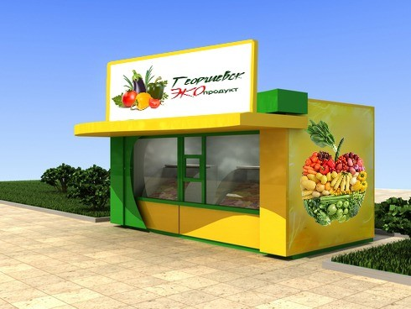

Конструктив

Корпус: из композитных материалов с утеплителем.
Остекление: стеклопакет, ПВХ профиль.
Рекламное поле: с внутренней светодиодной подсветкой.

Типовые эскизные решения нестационарных торговых объектов
типа палатка бренда «Георгиевск ЭКО продукт»

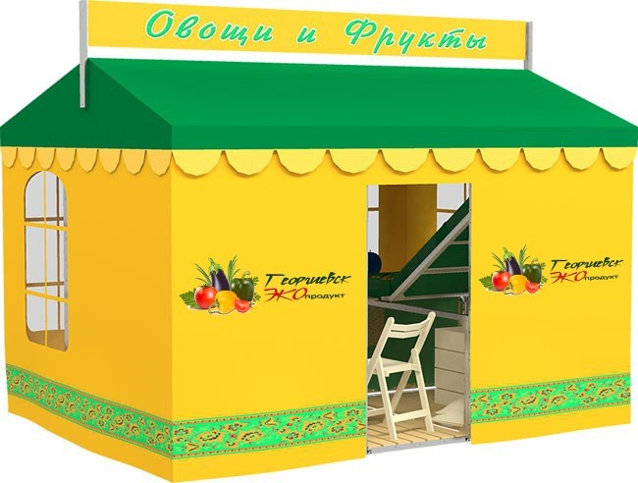

Конструктив

Каркас: металлический профиль.
Покрытие: ПВХ
Рекламное поле: с внутренней светодиодной подсветкой.
Цветовое решение: согласно настоящим требованиям

Типовые эскизные решения овощных развалов
бренда «Георгиевск ЭКО продукт»

